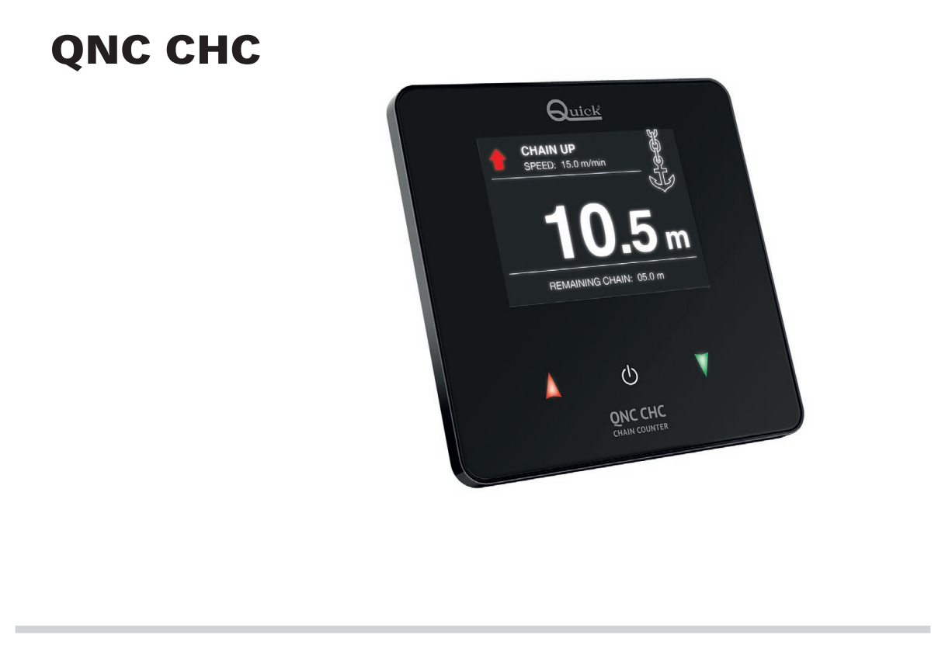

СОДЕРЖАНИЕ
1.0 - ИНФОРМАЦИЯ О ПРОДУКТЕ 3
1.1 - Основные характеристики 3
1.2 - Важные примечания 3
1.3 - Меры предосторожности в отношении безопасности и использования 4
1.4 – Содержимое упаковки 4
2.0 - УСТАНОВКА 5
2.1 - Общая информация 5
2.2 - Установка магнита 5
2.3 - Установка датчика 6
2.4 - Установка прибора 6
2.5 - Электрические соединения 9
2.6 - Пример подключения одного прибора 10
2.7 - Подключение нескольких приборов к одной и той же сети CAN 10
2.8 - Пример подключения двух приборов 11
2.9 - Компоненты сети CAN-шины CHC 12
3.0 - УПРАВЛЕНИЕ ПРИБОРОМ 13
3.1 - ОБЗОР QNC CHC 13
3.2 - Описание пользовательского интерфейса 13
3.3 - Первый запуск 13
3.4 - Главный экран 14
3.5 - Клавиша разблокировки/ блокировки 14
3.6 - Управление электрической лебедкой 15
3.7 - Доступ к меню значков 15
3.8 – Меню 15
3.9 - Описание меню значков 16
4.0 - КОНФИГУРАЦИЯ ПРИБОРА 17
4.1 - Конфигурация в соответствии с прибором 17
4.2 - Выбор единицы измерения 17
4.3 – Калибровка 18
4.4 - Выход из меню значков 18
4.5 - Спящий режим 19
4.6 - Измерение длины окружности шестерни 19
5.0 - ТЕХНИЧЕСКОЕ ОБСЛУЖИВАНИЕ 20
6.0 - ТЕХНИЧЕСКИЕ ДАННЫЕ 20
РАЗМЕРЫ, мм (дюймы) 20

1.0 - ИНФОРМАЦИЯ О ПРОДУКТЕ
Прибор QNC CHC позволяет активировать лебедку, чтобы поднять якорь или опустить якорь, обеспечивая измерение опущенной цепи.

1.1 - Основные характеристики
- Стеклянная передняя панель.
- Цветной графический дисплей с высокой яркостью IPS 3,5 дюйма.
- Сенсорные функциональные клавиши.
- Очень маленький профиль.
- Многоязычный пользовательский интерфейс.
- Функция автоматической блокировки клавиш.
- Функция автоматического опускания.
- Функция предупреждающего сигнала при поднятии цепи.
- Управление лебедкой с автоматическим свободным падением.
- Функция поднятия якоря в случае отказа датчика.
- Глубина опускания цепи указывается в метрах, футах или морских саженях.
- Индикация оставшейся цепи на борту.
- Коммуникационный интерфейс шины CAN для передачи данных.
- Источник питания 12/24В постоянного тока.
- Способность работать в широком диапазоне температур окружающей среды.
- Степень защиты IP67.

1.2 - Важные примечания

ВНИМАТЕЛЬНО ПРОЧИТАЙТЕ ПЕРЕД УСТАНОВКОЙ И ПОДКЛЮЧЕНИЕМ ПРИБОРА. В СЛУЧАЕ ПОЯВЛЕНИЯ ВОПРОСОВ ОБРАТИТЕСЬ К СВОЕМУ ДИЛЕРУ ИЛИ В СЛУЖБУ ПОДДЕРЖКИ КЛИЕНТОВ QUICK®.
В случае расхождений или ошибок в переводе между переведенной версией и оригинальным текстом на итальянском языке будет сделана ссылка на текст на итальянском или английском языках.
Это устройство было разработано и сконструировано для использования на прогулочных судах. Другие формы использования не разрешены без письменного разрешения компании Quick®.
Quick® SPA оставляет за собой право изменять технические характеристики оборудования и содержание данного руководства без предварительного уведомления.
Счетчик якорных цепей Quick® был разработан и изготовлен исключительно для выполнения задач и целей, указанных в данном руководстве пользователя. Компания Quick® не несет ответственности за любой прямой или косвенный материальный ущерб, причиненный неправильным использованием счетчика якорных цепей, неправильной установкой или возможными ошибками, содержащимися в данном руководстве.

ВМЕШАТЕЛЬСТВО В СЧЕТЧИК ЯКОРНЫХ ЦЕПЕЙ ПОСТОРОННЕГО ПЕРСОНАЛА ПРИВОДИТ К АННУЛИРОВАНИЮ ГАРАНТИИ.

1.3 - Меры предосторожности в отношении безопасности и использования
Перед установкой прибора рекомендуется ознакомиться с приведенными ниже примечаниями:
- Поскольку передняя панель прибора изготовлена из стекла, не прикладывайте чрезмерных усилий к ее поверхности и избегайте ударов по ней. Если стекло треснуло или повреждено, не прикасайтесь к передней панели, чтобы избежать травм.
- Не прикасайтесь к поверхности прибора острыми предметами, чтобы не повредить его.
- Если сенсорные клавиши нажимаются кончиком пальца, прибор может реагировать неправильно.
- После использования прибора рекомендуется заблокировать клавиши, чтобы избежать нежелательных активаций.
- Использование перчаток может привести к неправильной работе сенсорных клавиш.
- Если на передней панели есть капли воды или если к клавишам прикасаются мокрыми руками, прибор может реагировать неправильно.
- При включенном приборе, во время чистки или при намокании передней панели может произойти непреднамеренное включение клавиш.

1.4 - Содержимое упаковки

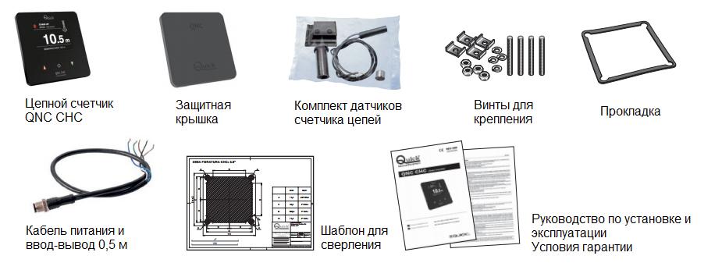

2.0 - УСТАНОВКА

2.1 - Общая информация
Лебедки Quick®
Все лебедки Quick® оснащены датчиком оборотов, подходящим для использования с цепным счетчиком QNC CHC.
Другие лебедки
Для того чтобы счетчик цепи мог измерить длину опущенной цепи, он должен подсчитать количество оборотов, совершенных шестерней, приводящей в движение цепь (gypsy).
Вместе со счетчиком цепи поставляется комплект датчиков длины опущенной цепи. Этот комплект включает в себя цилиндрический магнит, датчик магнитного поля и два пластиковых адаптера для крепления датчика. Магнит должен быть прикреплен к шестерне, в то время как магнитный датчик (сенсор) должен быть прикреплен к основанию лебедки. Стандартная процедура установки описана ниже. К сожалению, мы не можем описать процедуру, применимую ко всем типам лебедок. Адаптируйте эту процедуру в соответствии с вашими индивидуальными требованиями.
Примеры установки датчика длины
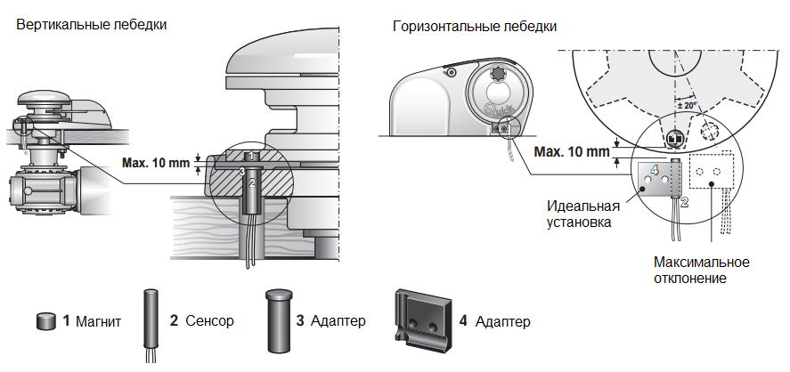

2.2 - Установка магнита
Снимите цепь с лебедки (обратитесь к руководству пользователя лебедки). Найдите место, наиболее подходящее для корпуса магнита, исходя из следующих критериев:
- Магнит не следует устанавливать в местах, через которые проходит цепь (внешние области).
- Корпус магнита предпочтительно должен быть установлен в том месте, где стенки наиболее толстые (чтобы не ослаблять конструкцию).
- Что касается лебедок с горизонтальной осью, убедитесь, что они расположены рядом с краем цепи.
- Что касается лебедок с вертикальной осью, убедитесь, что датчик может быть установлен на основании по окружности, “прослеживаемой” магнитом.
- Магнит может выступать над поверхностью; убедитесь, что он не мешает основанию или датчику.
- Магнит должен находиться как можно ближе к датчику.
Как только отверстие будет просверлено, приклейте в него магнит. Убедитесь, что клей покрывает ту часть магнита, которая все еще видна. Используйте клей, предназначенный для металлов, устойчивый к соленой морской воде и способный выдерживать температуры в диапазоне от -30 до +80 °C. Вообще говоря, некоторые двухкомпонентные клеи на основе эпоксидной смолы отвечают этим требованиям.
На одной и той же шестерне можно установить несколько магнитов, чтобы повысить точность считывания показаний счетчика цепи (не входит в комплект поставки). Разместите все дополнительные магниты по той же окружности на равном расстоянии друг от друга.

2.3 - Установка датчика
Найдите наиболее подходящее положение для крепления датчика к основанию в соответствии со следующими критериями:
- Датчик не следует устанавливать в зоне, через которую проходит цепь.
- Если в основании сделаны отверстия, убедитесь, что они не мешают нормальной работе, не ослабляют конструкцию и не вызывают вытекания смазки (лебедки с шестернями, залитыми маслом).
- Что касается лебедок с вертикальной осью, убедитесь, что датчик установлен на основании по окружности, “очерченной” магнитом.
- Магнит должен находиться как можно ближе к датчику.
Для крепления датчика используйте прилагаемые пластиковые адаптеры. Используйте оболочку для защиты кабелей датчика.
После установки убедитесь, что датчик оборотов работает правильно. Установите шестерню так, чтобы магнит был напротив датчика. Электрическая цепь между двумя проводами датчика должна быть замкнута. Когда магнит отодвигается от датчика, электрическая цепь размыкается.

2.4 - Установка прибора
Стандартная процедура установки описана ниже.
К сожалению, мы не можем описать процедуру, применимую ко всем типам лебедок.
Адаптируйте эту процедуру в соответствии с вашими индивидуальными требованиями.
Найдите место, наиболее подходящее для счетчика якорной цепи, основываясь на следующих критериях:
- Прибор должен находиться в таком положении, чтобы оператор мог легко им пользоваться и/или видеть его.
- Важно, чтобы поверхность, на которой закреплен элемент управления, была гладкой и ровной.
- Затягивание 4 гаек на криволинейной поверхности может привести к механическому повреждению основания прибора и нарушению герметичности прокладки.
- Чрезмерное затягивание 4 гаек может привести к повреждению прибора.
- За выбранной позицией должно быть достаточно места для размещения задней панели прибора и разъемов кабеля питания и интерфейса передачи данных по шине CAN (опция).
- Будьте внимательны при сверлении отверстий в панелях или частях лодки. Эти операции не должны ослаблять каркас катера или вызывать трещины.
Счетчик соответствует стандартам EMC (электромагнитная совместимость). В любом случае правильная установка имеет основополагающее значение, чтобы не повлиять на его производительность и не помешать работе приборов, находящихся рядом с ним.
По этой причине прибор должен быть не менее:
- 25 см от компаса.
- в 50 см от любых радиоприемников.
- в 1 м от любых радиопередатчиков (кроме SSB).
- в 2 м от любых радиопередатчиков SSB.
- в 2 м от траектории луча радара.
После выбора положения прибора выполните действия, приведенные ниже:
- Закрепите лист шаблона для сверления на поверхности с помощью клейкой ленты.
- (рис. 1) просверлите 4 отверстия для втулок с помощью сверла диаметром 11,5 мм.
- (рис. 2) подготовьте центральное отверстие подходящим инструментом, следуя указаниям на шаблоне.
- Удалите шаблон и все острые заусенцы, имеющиеся в отверстиях.
ПРЕДУПРЕЖДЕНИЕ: неточный срез может нарушить герметичность прокладки между прибором и панелью.
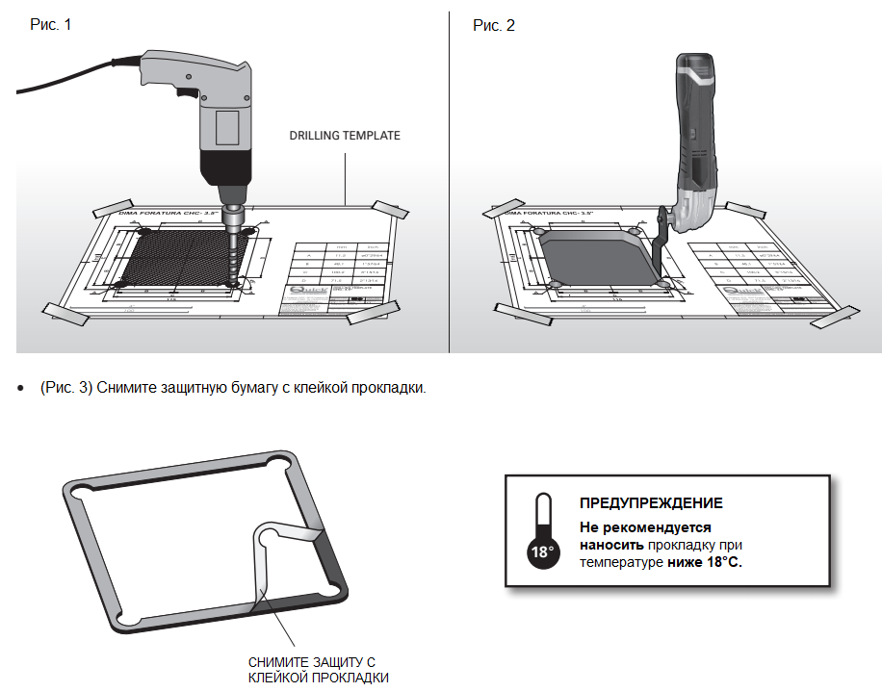

- (рис. 4) Расположите прокладку клейкой стороной вверх и приложите ее к прибору. Прикрутите 4 шпильки к крепежным втулкам.
- (рис. 5) Установите прибор на место. Вставьте 4 фасонные шайбы, 4 гровер-шайбы и 4 гайки в шпильки из-под панели.
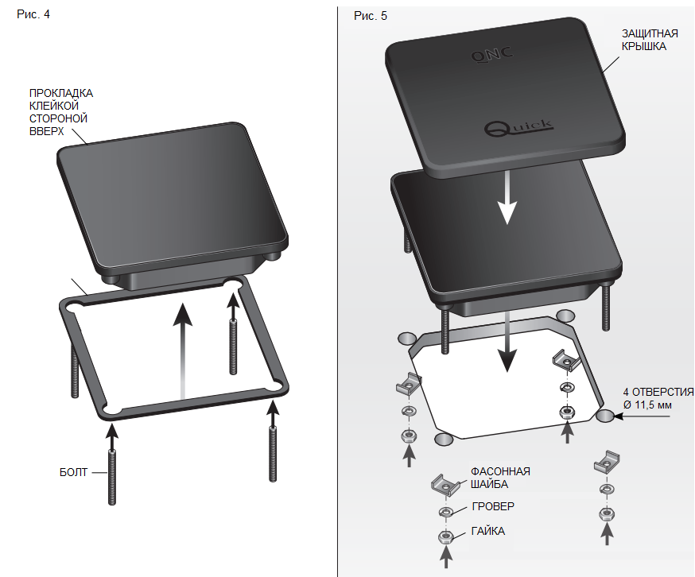

Если толщина настила меньше или равна 10 мм, фасонные шайбы должны быть установлены клапанами вверх. При толщине более 10 мм фасонные шайбы должны быть установлены клапанами, обращенными вниз.
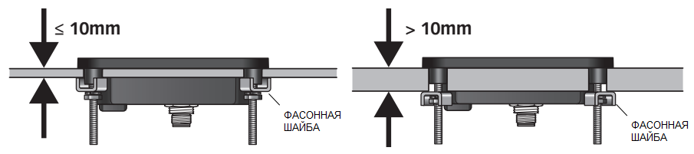
По окончании установки снимите прозрачную защитную пленку с поверхности прибора.

2.5 - Электрические соединения
Счетчик якорной цепи соответствует стандартам EMC (электромагнитная совместимость). В любом случае правильная установка имеет основополагающее значение, чтобы не повлиять на его производительность и не помешать работе приборов, находящихся рядом с ним.
По этой причине кабели должны быть расположены не менее:
- В 1 м от кабелей, передающих радиосигналы (за исключением радиопередатчиков SSB).
- В 2 м от кабелей, передающих сигналы радиопередатчика SSB.
При подготовке электрической системы прибора следуйте приведенным ниже правилам:
- Включите прибор только после выполнения и проверки правильности всех электрических соединений.
- Установите выключатель для включения и выключения оборудования; убедитесь, что выключатель находится в легкодоступном месте, чтобы в случае чрезвычайной ситуации оборудование можно было быстро выключить.
- Установите быстроразъемный предохранитель 4А на линию питания счетчика цепи.
- Поперечное сечение кабелей управления контакторами и питания счетчика должно иметь соответствующие размеры в соответствии с длиной кабелей.
- Не запускайте счетчик при питании от группы аккумуляторов двигателей.
- Максимальная длина кабеля CAN шины не должна превышать 100 метров.
- В электрической системе лодки предусмотрена возможность управления лебедкой с помощью вспомогательных органов управления.
- Вставьте штекерный разъем M12 кабеля питания в гнездовой разъем M12 прибора (рис. 6).
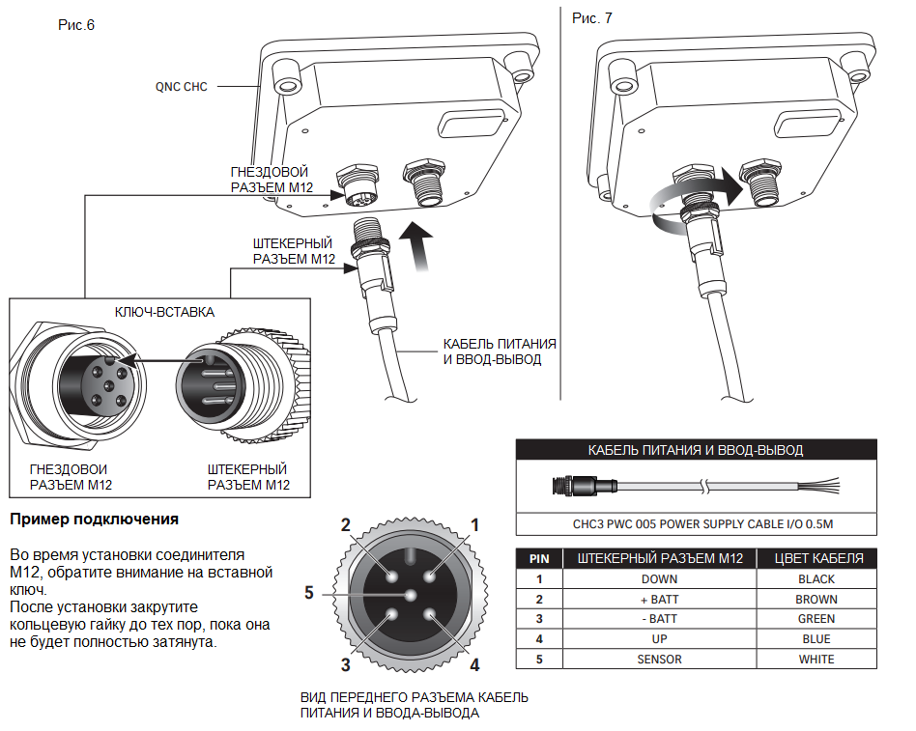
- Завинтите кольцевую гайку до тех пор, пока она не будет полностью затянута (рис. 7).

2.6 - Пример подключения одного прибора
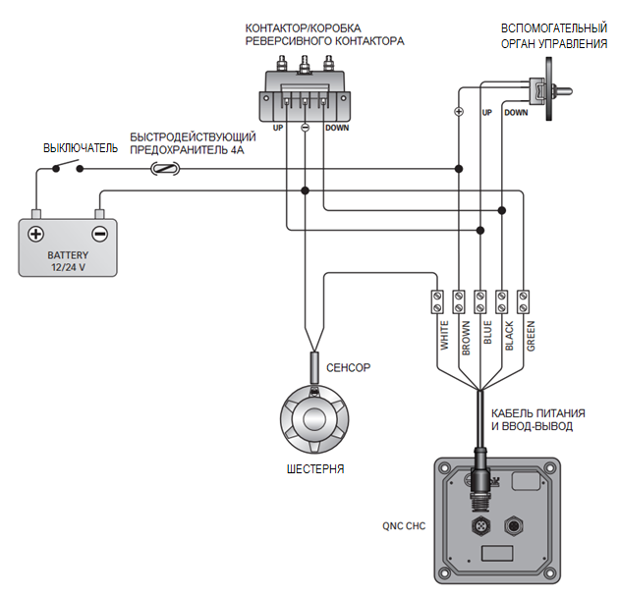

2.7 - Подключение нескольких приборов к одной и той же сети CAN
Прибор оснащен интерфейсом передачи данных по шине CAN, который позволяет соединять несколько приборов друг с другом для обмена информацией (сеть CAN). Используется структура сети MASTER/SLAVE, т.е. существует только один главный счетчик цепи (MASTER-ГЛАВНЫЙ), а все остальные счетчики цепи являются вторичными (SLAVE-ВТОРИЧНЫЙ). В сети должен быть только один ГЛАВНЫЙ счетчик. Задача ГЛАВНОГО счетчика цепи состоит в том, чтобы выровнять длину опущенной цепи и рабочие параметры всех счетчиков вторичной цепи. Таким образом, ГЛАВНЫЙ используется в качестве эталона для всех других счетчиков подчиненной цепочки.
Если параметр в меню для ВТОРИЧНОГО прибора изменен, изменение фактически вносится в ГЛАВНЫЙ прибор, который автоматически обновит все ВТОРИЧНЫЕ приборы (за исключением личных настроек, которые содержат определенные функции и параметры для каждого отдельного счетчика цепи, не совместно используемого в сети с другими счетчиками цепи). Если счетчик ГЛАВНОЙ цепи выйдет из строя, один из счетчиков подчиненной цепи может быть настроен в качестве ГЛАВНОГО. Перед использованием цепных счетчиков в сети CAN убедитесь, что ГЛАВНЫЕ и ВТОРИЧНЫЕ настройки всех цепных счетчиков верны и что сеть работает без сбоев.

2.8 - Пример подключения двух приборов
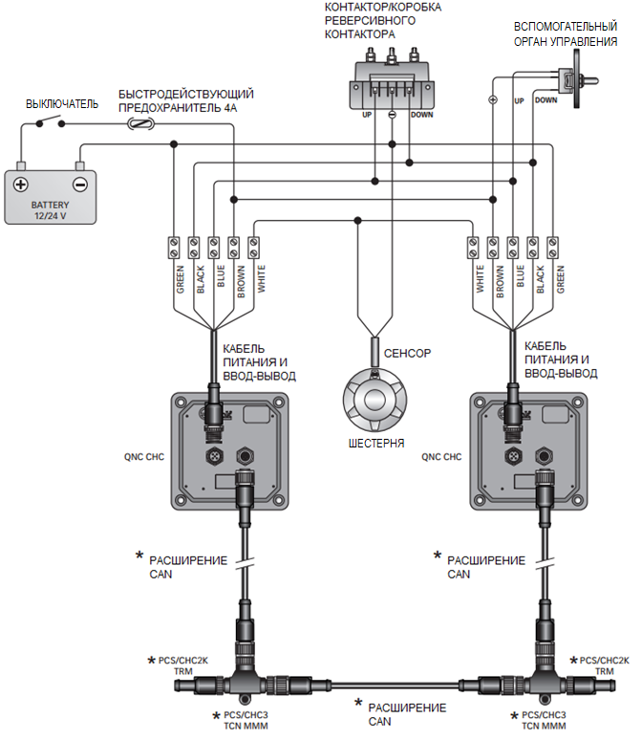

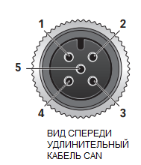

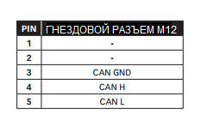

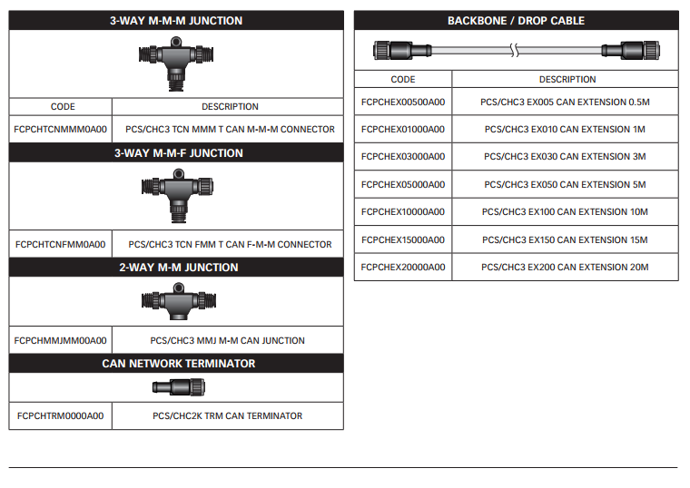
2.9 - Компоненты сети CAN-шины CHC

3.0 - УПРАВЛЕНИЕ ПРИБОРОМ

3.1 - ОБЗОР QNC CHC
Управление прибором осуществляется с помощью пользовательского интерфейса, который позволяет Вам:
- управлять вращением лебедки;
- отображать длину опущенной цепи;
- управлять рабочими параметрами;
- сообщать о любых предупреждениях или тревогах.

3.2 - Описание пользовательского интерфейса
Пользовательский интерфейс состоит из дисплея, трех клавиш и зуммера.
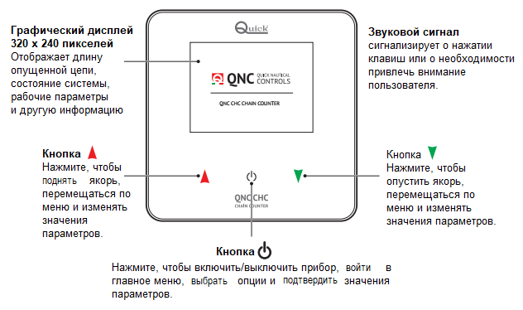
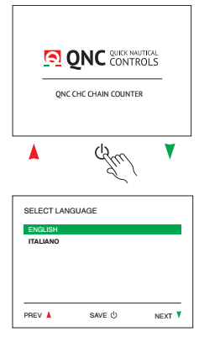

3.3 - Первый запуск
После включения питания
прибор загружает встроенное ПО
(на дисплее отображается ЗАГРУЗКА (Loading)...).
В конце отображается клавиша
Нажмите и удерживайте клавишу в течение
1 секунды, чтобы включить прибор.
После этого вам будет предложено выбрать системный язык:
- АНГЛИЙСКИЙ
- ИТАЛЬЯНСКИЙ
После выбора вы получите доступ к главному экрану.

3.4 - Главный экран
После завершения процедуры инициализации отображается главное окно:
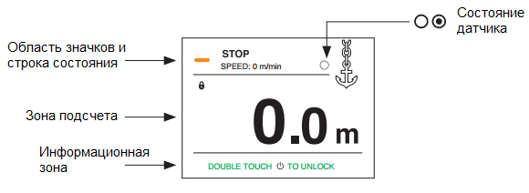
Этот экран разделен на следующие области:
Область значков и  Строка состояния | В этой области отображаются сообщения о состоянии прибора, скорости цепи и сообщения о любых проблемах.
Зона подсчета | В этой области отображается длина спущенной цепи и ее единица измерения:  ”m“ для метров,” ft“ для футов и” fm" для морских саженей.  При активации соответствующих функций отображаются следующие значки:
Информационная зона | В зависимости от выбора пользователя в этой области отображается информация о функции клавиш и оставшейся на борту якорной цепи.
Состояние датчика | Точка в центре круга указывает на прохождение магнита над датчиком.

3.5 - Клавиша разблокировки/ блокировки
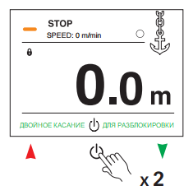
Чтобы разблокировать / заблокировать прибор, быстро нажмите клавишу дважды.

Если взаимодействий с клавишами не происходит, то они автоматически блокируются по истечении времени, установленного в меню АВТОМАТИЧЕСКАЯ БЛОКИРОВКА КЛАВИШ (заводская настройка 1 минута).

3.6 - Управление электрической лебедкой
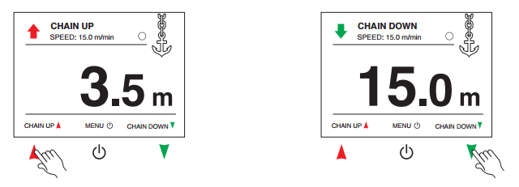
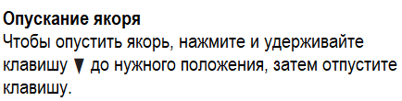
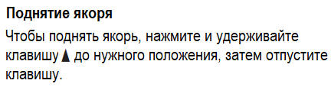
Также возможно поднять якорь и опустить его с помощью вспомогательного тумблера управления. Счетчик цепи в любом случае измерит длину опущенной цепи.

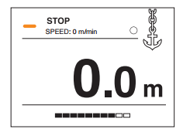
3.7 - Доступ к меню значков
Нажмите и удерживайте клавишу до тех пор, пока индикатор выполнения не будет завершен.
Быстро отпустите клавишу во время двойного мигания, чтобы получить доступ к меню.

3.8 – Меню
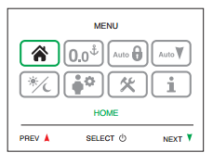
Меню содержит 8 значков.
Используйте клавиши и для перемещения между значками.
Выбранный значок отображается в зеленой рамке.
Нажмите клавишу , чтобы войти в определенное подменю или функцию.

3.9 - Описание меню значков

ГЛАВНЫЙ ЭКРАН | Выход из меню и возврат на главный экран.
СБРОС СЧЕТЧИКА | Сброс значения длины спущенной цепи.
АВТОМАТИЧЕСКАЯ БЛОКИРОВКА | Установка времени автоматической блокировки
АВТОМАТИЧЕСКОЕ ОПУСКАНИЕ ЯКОРЯ | Эта функция позволяет автоматически опускать якорь на заданную глубину.
ДЕНЬ/НОЧЬ | Выбор дневного / ночного режима дисплея.
ПОЛЬЗОВАТЕЛЬСКИЕ НАСТРОЙКИ | Доступ к подменю пользовательских настроек.
ДОПОЛНИТЕЛЬНЫЕ НАСТРОЙКИ | Доступ к подменю дополнительных настроек прибора.
ИНФОРМАЦИЯ О ПРОДУКТЕ | Экран сводных данных и настройки прибора.

4.0 - КОНФИГУРАЦИЯ ПРИБОРА

4.1 - Конфигурация в соответствии с характеристиками
Для правильной работы прибора необходимо ввести правильные данные об ОДНОМ ОБОРОТЕ БАРАБАНА ЛЕБЕДКИ (GYPSY LAP) и КОЛИЧЕСТВЕ МАГНИТОВ (MAGNETS NUMBER). Убедитесь, что данные о вашей лебедке были введены правильно (пункт 4.6 “Измерение длины окружности шестерни” на стр. 19).
Для ввода данных длина (значение) опущенной цепи должна быть равна нулю (0.0).

4.2 - Выбор единицы измерения
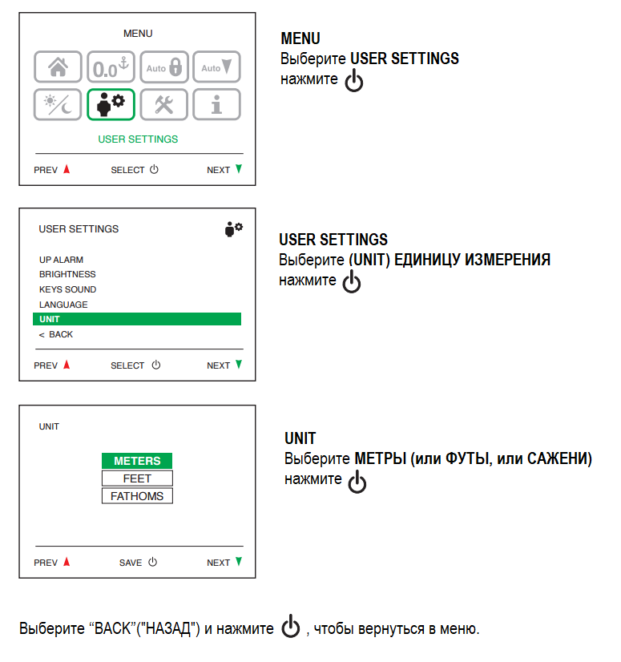

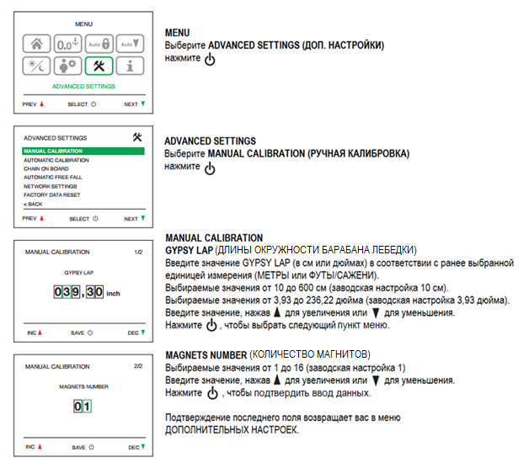
4.3 – Калибровка

4.4 - Выход из меню значков
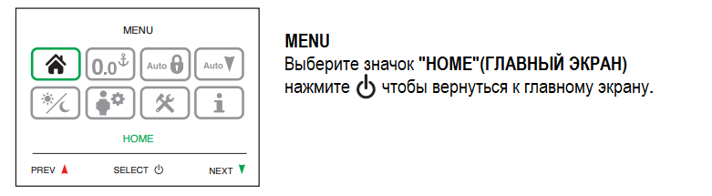

4.5 - Спящий режим
Функция СПЯЩЕГО РЕЖИМА (SLEEP MODE) переводит прибор в состояние низкого потребления. Функция определения длины опущенной цепи остается активной в фоновом режиме.
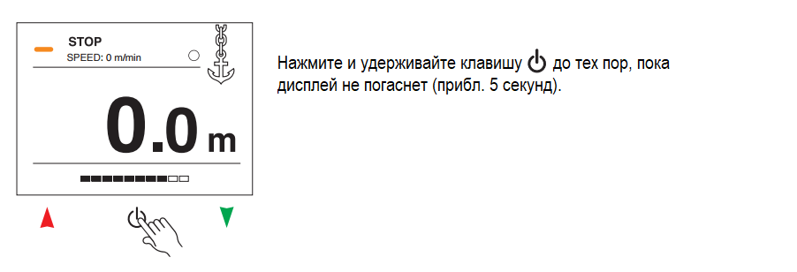

4.6 - Измерение длины окружности шестерни
Чтобы определить длину цепи, полученную с каждым оборотом барабана, действуйте следующим образом:

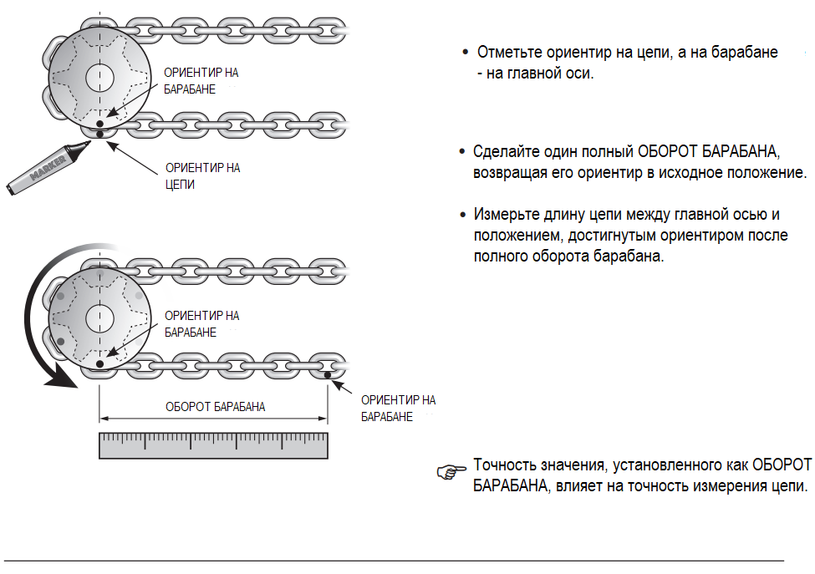

5.0 - ТЕХНИЧЕСКОЕ ОБСЛУЖИВАНИЕ
Перед выполнением операций по техническому обслуживанию или очистке отключите питание прибора. Для обеспечения оптимальной работы прибора один раз в год проверяйте кабели и электрические соединения. Очистите переднюю панель счетчика мягкой тканью, смоченной водой. Не используйте химикаты или агрессивные средства для очистки прибора.

6.0 - ТЕХНИЧЕСКИЕ ДАННЫЕ
Выходные характеристики
Макс. допустимый ток через контакты при нажатии клавиш UP\DOWN | 4A макс.
Входные характеристики
Напряжение питания | 12/24 В постоянного тока
Максимальный ток потребления* | 160 мА
Экологические характеристики
Эксплуатационная температура | от -20 до +70 °C
Степень защиты | IP67
Общие характеристики
Интерфейс связи | CAN-ШИНА с дифференциальным приемопередатчиком
Внешние соединения | Штекер M12, код A, 5 полюсов для шины CAN  Разъем M12, код A, 5 полюсов для ПИТАНИЯ и ввод-вывод
Вес | 270 г (320 г с защитной крышкой)
Класс электромагнитной совместимости | EN 60945
*Типичное значение при включенной подсветке на максимальном уровне.

РАЗМЕРЫ, мм (дюймы)
